DANS CE CADRE

Il est interdit aux candidats de signer leur composition ou d'y mettre un signe quelconque pouvant indiquer sa provenance.
Académie :
Session : juin 2017
Examen : Baccalauréat professionnel Systèmes Électroniques Numériques Série :
Spécialité/option : Électrodomestique Repère de l’épreuve : E2 Épreuve/sous épreuve : Analyse d’un système Électronique
NOM :
(en majuscule, suivi s’il y a lieu, du nom d’épouse)
Prénoms :
Né(e) le :
N° du candidat
(le numéro est celui qui figure sur la convocation ou liste d’appel)
Appréciation du correcteur

Note :
NE RIEN ÉCRIRE

Baccalauréat Professionnel
SYSTÈMES ÉLECTRONIQUES NUMÉRIQUES

Champ professionnel : Électrodomestique

ÉPREUVE E2

ANALYSE D’UN SYSTÈME ÉLECTRONIQUE

Durée 4 heures – coefficient 5

Notes à l’attention du candidat :

- le sujet comporte 4 parties différentes :
  - partie 1 : mise en situation avec présentation du projet d’installation,
  - partie 2 : questionnement tronc commun,
  - partie 3 : questionnement spécifique, lié au champ professionnel,
  - partie 4 : document réponse ;
- vous devez répondre directement sur les documents du dossier sujet dans les espaces prévus, en apportant un soin particulier dans la rédaction des réponses aux différentes questions ;
- vous ne devez pas noter vos nom et prénom sur ce dossier hormis dans la partie anonymée en haut de cette page ;
- vous devez rendre l’ensemble des documents du dossier sujet en fin d’épreuve ;
- calculatrice de poche à fonctionnement autonome autorisée (cf. circulaire n° 99-186 du 16-11-1999).

Partie 1 – Mise en situation
Le sujet portera sur le musée des Confluences de Lyon.

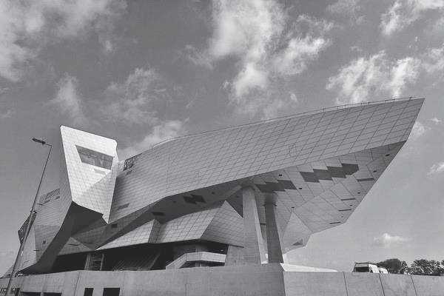

Le département du Rhône a fait le choix d’une création architecturale forte, originale, en relation et en écho au projet intellectuel et conceptuel du musée. Situé au confluent du Rhône et de la Saône, le bâtiment s’articule entre Cristal et Nuage, entre le minéral et l’aérien.

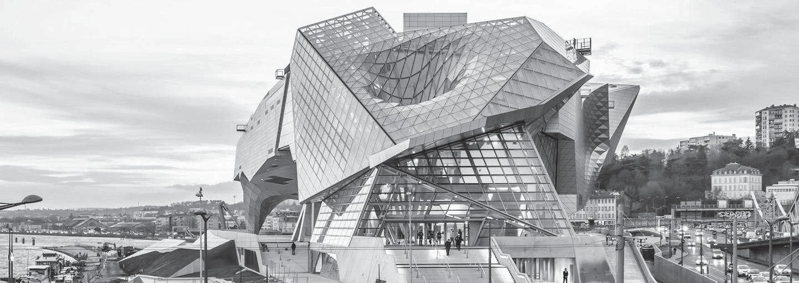

Le musée a en héritage plus de 2,2 millions d’objets peu à peu rassemblés en une histoire d’un demi- millénaire, du XVIIe au XXIe siècle.

Description des ressources techniques

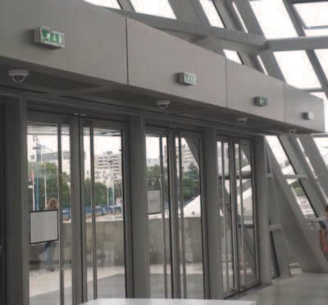
Alarme Sécurité Incendie

Le système de vidéosurveillance possède plusieurs types de caméras IP permettant de contrôler le site du musée : des caméras mobiles extérieures, des caméras mobiles intérieures et des caméras fixes.

Le musée est un ERP (établissement recevant du public). Il est équipé d’un système de sécurité incendie de catégorie A. Un éclairage de sécurité doit permettre de faciliter l’évacuation du public.

Le système détection intrusion est organisé autour d’une centrale
ARITECH ATS 4602.

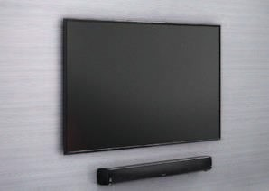
Audiovisuel Multimédia
Le musée des Confluences propose à coté de ses 2 auditoriums, 4 petites salles de 10 personnes maximum.

Cela permet à certains visiteurs :

      - de suivre la manifestation du petit auditorium en direct ;

      - de revivre des événements qui ont été enregistrés, de suivre la diffusion de diaporamas ou de films à partir du poste informatique de l'accueil.

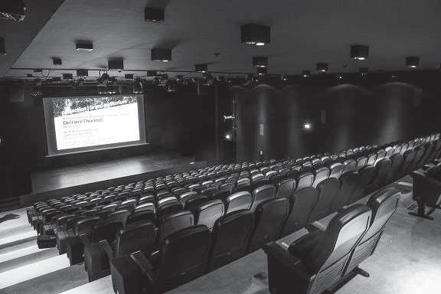
Audiovisuel Professionnel

Le musée des Confluences dispose d’un grand auditorium de 300 places permettant d’accueillir tous types d’événements : conférences, concerts, etc.

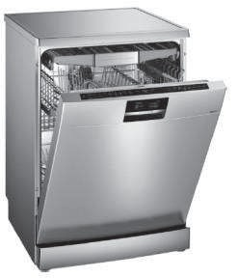
Électrodomestique
Un espace détente et déjeuner a été prévu dans le musée pour le personnel.

L’espace cuisine est équipé des appareils électrodomestiques suivants : micro-ondes, réfrigérateur et lave-vaisselle.

L’étude portera sur l’installation d’un lave-vaisselle SIEMENS.

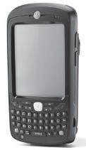
Électronique Industrielle Embarquée

Le musée des Confluences est équipé :

- d’un système de billetterie ;

- d’un système de guide multimédia. Ce système fonctionne avec l’association de deux technologies : Bluetooth et Wi-Fi. Il permet, par l’intermédiaire d’un téléphone mobile (ou d’une tablette) et d’une application dédiée, de proposer aux visiteurs des contenus enrichis.

Télécommunications et Réseaux
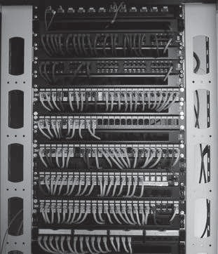
Le réseau informatique gère le fonctionnement des équipements du musée : téléphonie, billeterie, ordinateurs, messagerie, serveur Web, Internet, affichage, etc.

Pour accéder plus facilement aux différentes ressources, un réseau Wi-Fi
a été mis en place à l’aide de 32 points d’accès.

Le réseau est équipé d’un ensemble de VLAN gérés par des commutateurs de marque HP.

Un IPBX « CISCO Call Manager » gère la téléphonie au sein du musée.
Le musée dispose également d’un serveur DECT.

Un routeur CISCO 2901 assure le routage des paquets téléphoniques
vers l’opérateur du musée des Confluences via un trunk SIP.

Partie 2 – Questionnement tronc commun

Alarme Sécurité Incendie

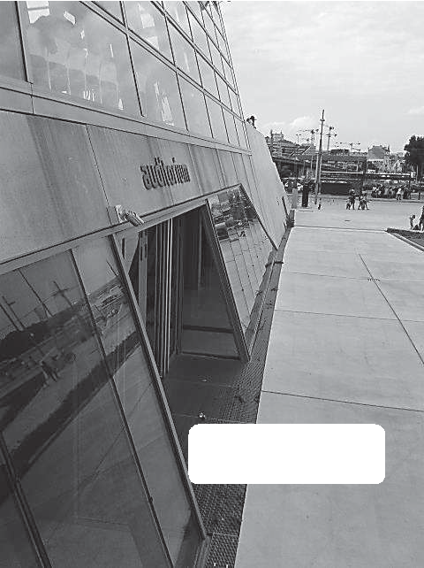
Système de vidéo protection – installation d’une caméra.
NTC-255-PI

On souhaite rajouter une caméra extérieure NTC-255-PI contrôlant
l’entrée du petit auditorium.

Cette caméra a été validée par l'architecte pour son esthétique et doit être raccordée au système existant qui utilise la technologie de compression H.264.

Vous devez valider techniquement le choix de cette caméra sachant que cette caméra doit pouvoir filmer la nuit et résister aux intempéries.

Aucune arrivée électrique n’est à proximité de l’emplacement de la
caméra à rajouter.

Vous avez à votre disposition sa notice technique en ANNEXE N°1.

Question 2.1.1
Justifier si la caméra garantit une bonne vision dans des conditions de très faible luminosité.

Question 2.1.2
Énumérer les types de flux vidéo diffusés simultanément par la caméra.

Question 2.1.3
Expliquer si la caméra est compatible avec le système existant.

Question 2.1.4
Préciser l’intérêt du flux H.264.

Question 2.1.5
Expliquer comment alimenter la caméra en énergie dans notre configuration.

Question 2.1.6
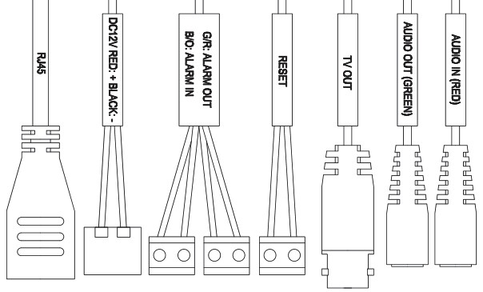
Entourer sur le schéma ci-dessous le connecteur de la caméra NTC-255-PI permettant de connecter le câble RJ45.
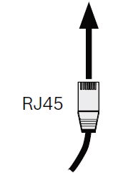
?

Question 2.1.7
Justifier que cette caméra peut être installée en extérieur.

Question 2.1.8
Indiquer l’adresse IP par défaut de la caméra.

Question 2.1.9
Proposer la plage d’adresses IP pour votre PC afin de pouvoir communiquer avec la caméra quand elle est
en configuration par défaut sachant que le masque de sous réseau est 255.255.255.0.

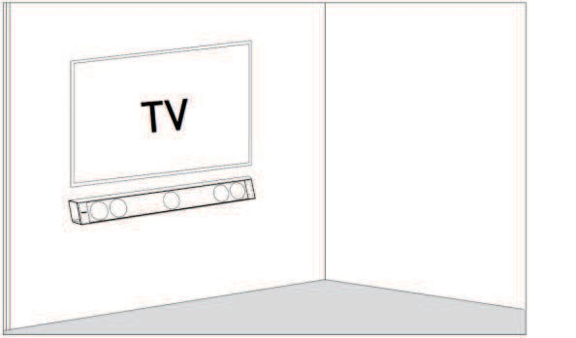
Audiovisuel Multimédia

Les petites salles de 10 personnes sont équipées d'un écran LED SAMSUNG ME55C, d'une barre de son Focal Dimension sans caisson de basse comme indiqué sur l’image ci- contre.
Vous avez en charge de valider le choix du téléviseur et de paramétrer la barre conformément aux exigences du client.

Vous avez à votre disposition l’ANNEXE N°2 pour faire
l’étude de l’écran ME55C.

Question 2.2.1
Donner la signification du nombre « 55 » dans la référence de l'écran.

Question 2.2.2
Indiquer la résolution maximale de cet écran en pixels.

Question 2.2.3
Entourer l’appellation commerciale correspondante à cet écran parmi les propositions ci-dessous.

SD HD FULL HD UHD 4K

Question 2.2.4
Entourer, dans le tableau ci-dessous, la distance de recul optimale pour ce type d’écran.
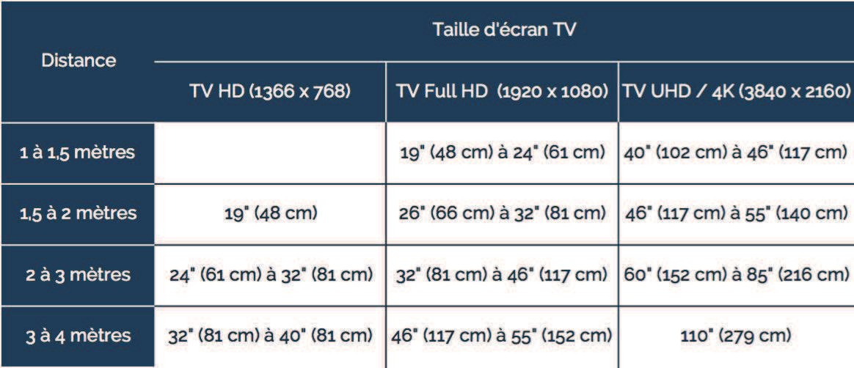

Question 2.2.5
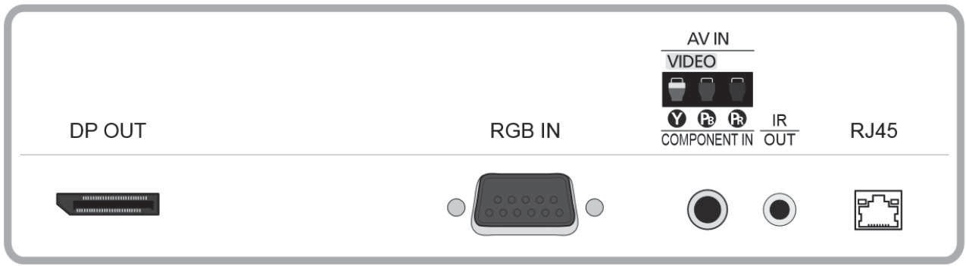
Entourer, sur l’extrait de la documentation technique du ME 55C ci-dessous, le connecteur appelé communément « VGA ».

Étude de la barre de son Focal Dimension, vous avez à votre disposition l’ANNEXE N°3. Question 2.2.6
On estime que les visiteurs sont placés à une distance comprise entre 3m et 3m80 de la barre de son.
Dessiner ci-dessous la position des sélecteurs (DISTANCE, POSITION et SUBWOOFER) afin de
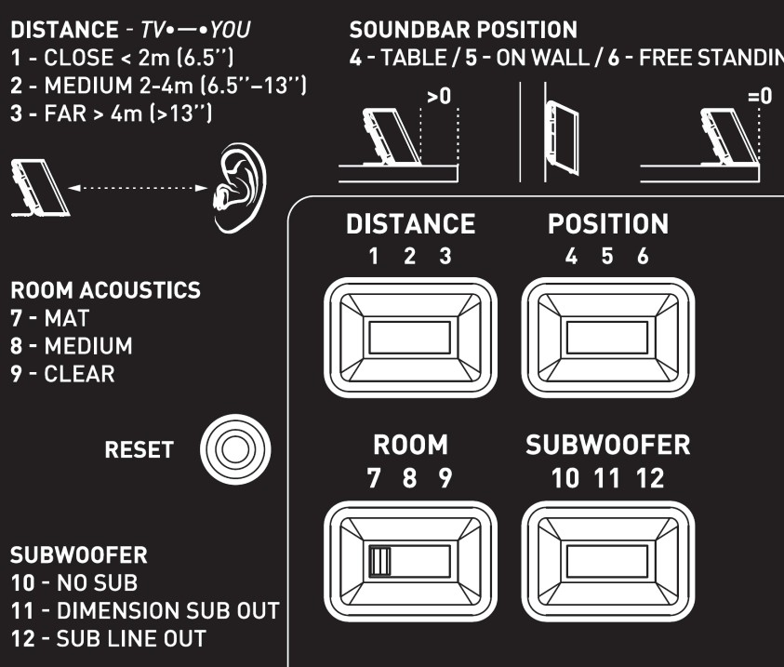
paramétrer correctement l’installation sonore en fonction des matériels installés.

Question 2.2.7
Indiquer si dans cette configuration le rendu sonore peut prétendre à l’appellation 5.1. Justifier votre
réponse.

Audiovisuel Professionnel

Le système de diffusion sonore du grand auditorium utilise des enceintes de façade Ecler UMA115i couplées à un amplificateur Electrovoice CPS 2.9 ainsi qu’un parc de microphones.
Les documentations techniques de l’ensemble des équipements sont données en ANNEXES N°8 à 11

Question 2.3.1
Donner la bande passante (réponse en fréquence) de l’enceinte Ecler UMA115i.

Question 2.3.2
Exprimer puis calculer la tension fournie à l’enceinte pour une puissance RMS de 450W sous 8Ω.

Question 2.3.3
Donner la sensibilité (efficiency) de l’enceinte en dB/W/m.

Question 2.3.4
Compléter le tableau ci-dessous à l’aide de la documentation des trois microphones.

Fabricant | SHURE | AKG | SENNHEISER
Modèle | SM58 | C535 | e906
Type : dynamique ou statique |  | Statique
Bande passante |  |  | 40 à 18kHz
Sensibilité en dBV ou mV | -54,5dBV
Directivité |  | Cardioïde
Utilisation |  | Voix+Instrument

Question 2.3.5
Relever, à partir de la documentation, l’effet produit lorsque la source sonore se trouve à moins de 6 mm du
microphone SHURE SM58.

Électrodomestique

Le lave-vaisselle SIEMENS SN278126TE a été choisi et installé par la société dans laquelle vous êtes technicien.
Le musée répond à la réglementation thermique RT2012 (basse consommation énergétique). Pour poursuivre cet engagement écologique, le client souhaite que ses équipements aient une classe d’efficacité énergétique élevée.
Vous êtes chargé de valider le choix du lave-vaisselle. Vous disposez des ANNEXES N°4 à 7.
Question 2.4.1
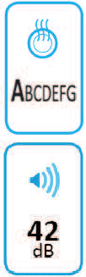
Compléter le tableau en précisant à quoi correspondent les informations données sur l’étiquette énergétique de l’appareil. Aidez-vous des documents ressources.

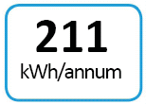
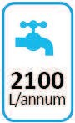

Question 2.4.2
Donner la valeur de l’indice d’efficacité énergétique (EEI) correspondant à un appareil de classe A+++.

Question 2.4.3

Recalculer l’indice EEI (Indice d’Efficacité Energétique) et vérifier qu’il correspond bien à celui de l’étiquette
énergie.

Les questions suivantes permettront de simuler le coût en électricité et en eau d’un fonctionnement
annuel.
L’abonnement EDF est de 15kVA.

Question 2.4.4
Entourer, dans le tableau ci-dessous, le prix de l’abonnement annuel de l’installation.
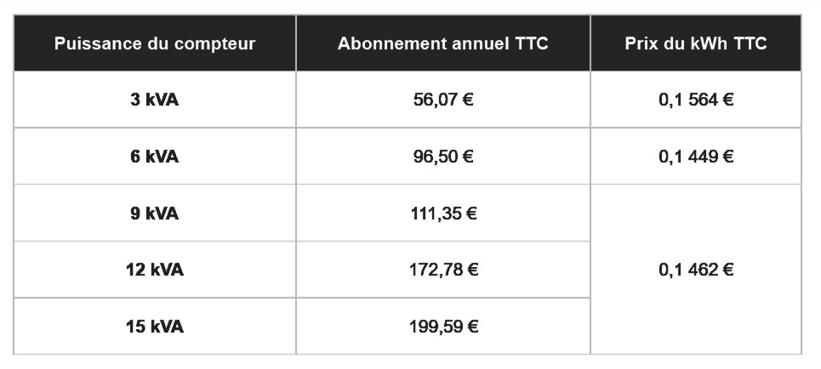

Question 2.4.5
Relever le prix du kWh pour cet abonnement.

Question 2.4.6
Calculer le coût de revient annuel en électricité de cet appareil.

Question 2.4.7
Calculer le prix de revient d’un m3 d’eau, puis d’un litre à l’aide de l’extrait de la facture d’eau donnée en ANNEXE N°6.

Question 2.4.8
Calculer le coût de revient en eau de l’utilisation de ce lave-vaisselle sur un an.

Électronique Industrielle Embarquée

Des opérateurs sont positionnés à l’entrée de chaque étage pour scanner les billets des visiteurs à
l’aide de terminaux sans fil de référence MOTOROLA MC55A0 2D (scannettes).
L’agent scanne un code 2D unique imprimé sur chaque billet. La validité du ticket est ainsi vérifiée
en temps réel pour éviter la fraude.
Les terminaux sans fil sont connectés sur un VLAN dédié (VLAN 150, Billetterie). Ils sont raccordés au réseau via le réseau Wi-Fi du musée. Le VLAN 150 est ainsi diffusé sur les bornes à chaque étage via un SSID caché.

Vous disposez de l’ANNEXE N°12.
Question 2.5.1
Citer deux avantages de ce terminal mobile.

Question 2.5.2
Donner la capacité de la batterie standard équipant le terminal mobile.

Question 2.5.3
Indiquer la durée d’utilisation pour 600 lectures et transmissions WLAN par heure avec l'écran allumé et une batterie de capacité standard.

Question 2.5.4
Donner les normes de communication Wi-Fi utilisées par le terminal mobile.

Question 2.5.5
Le point d’accès utilise la norme 802.11 a/b/g/n ou 802.11ac.
Indiquer alors la norme Wi-Fi permettant le meilleur débit entre le point d’accès et le terminal sans fil.

Question 2.5.6
Indiquer les 2 possibilités pour lire un code 2D avec le terminal mobile.

Question 2.5.7
Indiquer la résolution de l’imageur 2D.
.

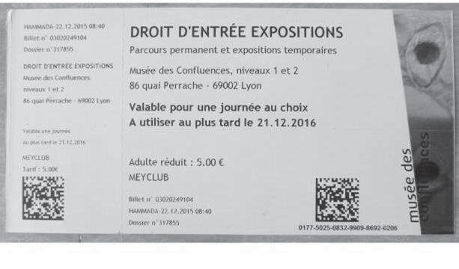
Étude du code 2D

Question 2.5.8
Donner l’intérêt d’un codage 2D par rapport à un codage 1D (code barre).

Question 2.5.9
Entourer la technologie d’encodage choisi sur ce billet.
CODE BARRE CODE 2D

Télécommunications et Réseaux

Question 2.6.1
Le musée dispose de 32 points d’accès Wi-Fi (AP) répartis sur les 3 niveaux. Il y a 3 réseaux Wi-Fi différents caractérisés par leur SSID.
Donner l’avantage d’un point d’accès Wi-Fi en général.

Question 2.6.2
Nommer les 3 SSID des réseaux Wi-Fi présents au sein du musée à partir du document ANNEXE N°13.

Question 2.6.3
Dans la suite, nous allons nous intéresser au réseau Wi-Fi ayant pour SSID « PUBLIC-MDC » et qui utilise
un point d’accès de référence « HP MSM460 » (ANNEXE N°14).
Indiquer les normes des connecteurs d’antennes radio 1 et radio 2 en complétant le tableau suivant.

NORMES Wi-Fi
Connecteur Radio 1
Connecteur Radio 2

Question 2.6.4
Indiquer le débit maximal du port Ethernet de ce point d’accès.

Question 2.6.5
La documentation indique que le port Ethernet du point d’accès est compatible « PoE ».
Spécifier l’intérêt d’utiliser des points d’accès disposant de cette fonctionnalité pour le musée.

Question 2.6.6
Compléter le tableau ci-dessous, si l’adresse réseau est 192.168.96.0 / 24.

Classe | Masque de sous réseau | Nombre de machine pour le réseau

Question 2.6.7
Le réseau Wi-Fi SSID « PUBLIC-MDC » est un réseau dit « Accès Ouvert ».
Indiquer ce que signifie un « Accès Ouvert ».

Partie 3 – Questionnement spécifique

Un espace détente et déjeuner est prévu pour les employés. Une cuisine a été aménagée avec tous les équipements classiques : cafetière, micro-ondes, réfrigérateur et un lave-vaisselle.
Nous étudierons l’installation de ce lave-vaisselle, ainsi qu’une panne rencontrée quelques mois après un usage régulier.
Le lave-vaisselle installé est de marque SIEMENS, sa référence est SN278126TE.
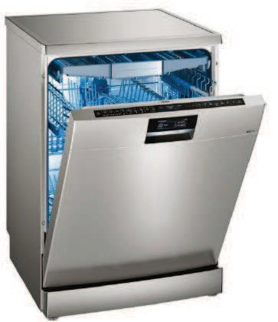

  - Étude de l’installation électrique

Question 3.1.1

Indiquer le calibre de protection des biens du circuit lave-vaisselle à l’aide de l’extrait de la norme NFC15- 100.

Question 3.1.2

Préciser la section des conducteurs ainsi que leurs couleurs.

Section des conducteurs : Couleur du conducteur Phase : Couleur du conducteur Neutre : Couleur du conducteur Terre :

Question 3.1.3

Expliquer pourquoi il est nécessaire de brancher le lave-vaisselle sur une prise de courant spécialisée.

Question 3.1.4

Donner le rôle du disjoncteur magnétothermique.

Question 3.1.5

Donner le rôle de l’interrupteur différentiel de type A. Indiquer son seuil de sensibilité de déclenchement et justifier le choix du type A.

Rôle de l’interrupteur :

Seuil de sensibilité de déclenchement : Choix du type A :

  - Étude de l’installation du lave-vaisselle

À la livraison, le technicien doit assurer la mise en service du lave-vaisselle.

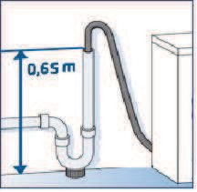
Question 3.2.1

Le schéma ci-contre vous donne la côte relevée par le technicien.

Préciser les côtes à l’aide du guide d’installation et donner le diamètre du
tube PVC. Justifier la conformité de cette installation.

Hauteur max : Hauteur min :
Diamètre recommandé : Justification :

Question 3.2.2

Préciser le dysfonctionnement de l’appareil si les hauteurs ne sont pas respectées.

Hauteur trop basse : Hauteur trop élevée :

Question 3.2.3

Le lave-vaisselle est équipé de la protection « aquastop ».

Donner la fonction de cette protection et préciser les éléments qui la constituent.

Fonction :

Les éléments qui la constituent :

Mise en service du lave-vaisselle

Le lave-vaisselle est maintenant installé. Avant de pouvoir passer aux tests de fonctionnement, le technicien procède aux différents réglages.

Question 3.3.1

Donner la procédure pour régler l’heure.

Question 3.3.2

Donner la signification de la dureté de l’eau.

Question 3.3.3

Préciser les conséquences d’une eau trop dure sur les résultats de lavage.

Question 3.3.4

Donner les valeurs préréglées d’usine de la dureté de l’eau cet appareil en °fH.

Question 3.3.5
Vous avez mesuré la dureté de l’eau à l’aide d’une bandelette de papier que vous avez trempé dans de l’eau du robinet. On visualise le résultat suivant :
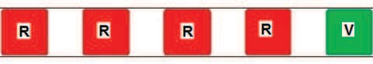

Déterminer la valeur du TH en degré français de cette eau, ainsi que la valeur du réglage de l’adoucisseur à effectuer sur la machine.

Valeur mesurée : Valeur à réglée :

Question 3.3.6

Donner la procédure détaillée pour régler la valeur TH trouvée précédemment sur cet appareil.

Question 3.3.7

Flécher le parcours de l’eau lors de la phase de remplissage du lave-vaisselle en précisant la nature de l’eau (dure, douce, saumâtre).
Pot à sel
régénérant
Pot à résine
EVR

Question 3.3.8

Flécher le parcours de l’eau lors de la phase de régénération du lave-vaisselle en précisant la nature de l’eau (dure, douce, saumâtre).
Pot à sel
régénérant
Pot à résine
EVR

Question 3.3.9

Indiquer s’il est possible d’utiliser une tablette tout en 1 dans les conditions d’installation de ce lave-vaisselle. Justifier votre réponse.

Étude de la fonction connexion du lave-vaisselle

Ce lave-vaisselle est un appareil de dernière génération. Il possède l’option « home connect ». Le client demande au technicien d’intégrer cet appareil dans le réseau du musée.
Le routeur Wifi du réseau ne possédant pas la fonction WPS, le technicien fera une installation manuelle.

Question 3.4.1

Noter les trois grandes étapes pour configurer le lave-vaisselle en mode connecté.

Étape 1 :

Étape 2 :

Étape 3 :

Question 3.4.2

Préciser l’intérêt pour cette option « home connect ».

Question 3.4.3

Donner l’intérêt du protocole WPS sur un routeur sans fil.

Question 3.4.4

Le lave-vaisselle se connectera sur le SSID caché « PRIVE-MDC » du VLAN130 (PRIVE).

Donner l’adresse IP de ce sous-réseau VLAN et proposer pour ce lave-vaisselle une adresse IP compatible avec ce VLAN.

Étude du fonctionnement sur un cycle ECO 50°C

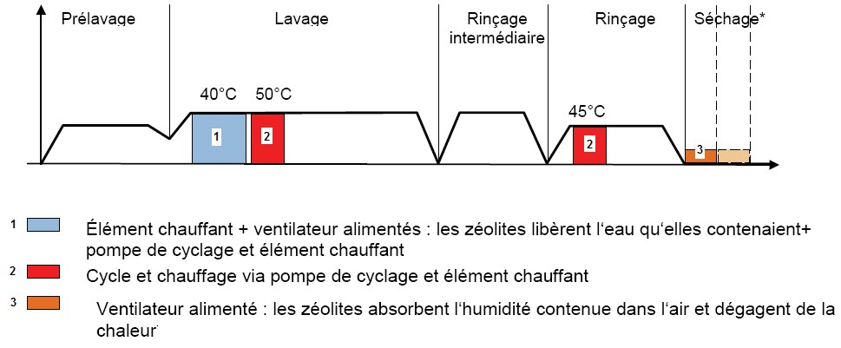

Question 3.5.1

Donner le rôle de la zéolite lors d’un cycle.

Pendant la phase de séchage :

Au lavage suivant :

Question 3.5.2

Désigner des éléments fléchés.
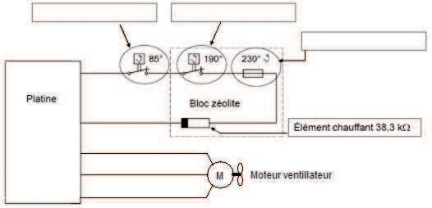

Question 3.5.3

Pendant la phase de régénération de la Zéolite, on utilise une résistance chauffante de 38.3Ω.

Calculer le courant absorbé par l’élément chauffant durant la phase de séchage de la zéolite.
En déduire la valeur de la puissance de la résistance du circuit Zéolite.

Question 3.5.4

Préciser si le thermoplongeur traditionnel prévu pour chauffer l’eau de la cuve fonctionne pendant la phase Zéolite.

Question 3.5.5

Donner le repère qui désigne le thermoplongeur du lave-vaisselle ainsi que sa puissance, à l’aide du
schéma électrique sur le document réponse page 28. Calculer le courant absorbé pendant la phase de chauffe.

Question 3.5.6

Expliquer le fonctionnement et l’intérêt de l’échangeur thermique.

Question 3.5.7

Indiquer où se trouve la résistance chauffante de la cuve, donner le numéro de cette pièce et ses références constructeur.

Pièce N° références constructeur :

Question 3.5.8

Expliquer l’inconvénient de ce bloc.

Maintenance

Plusieurs mois après l’installation, un code E7 clignote sur l’afficheur du lave-vaisselle Question 3.6.1
Indiquer les causes possibles de cette panne.

E7 :

Question 3.6.2

Donner les étapes de la procédure pour accéder au programme « Test SAV ».

Question 3.6.3

Entourer, sur le document réponse page 28, les éléments susceptibles d’être en cause dans le
dysfonctionnement créant ce code défaut.

Question 3.6.4

Le technicien effectue un contrôle manuel en faisant tourner les palles du ventilateur ainsi qu’une mesure hors tension, entre les bornes X5.5 et X5.3 puis les bornes X5.5 et X5.1. Il trouve 112Ω et 124Ω.

Cocher la case correspondante à l’état du moteur de ventilateur, et déterminer le composant défectueux.
État de fonctionnement du moteur de ventilateur

- Correct
- Défectueux
Composant défectueux :

Question 3.6.5

Le moteur du ventilateur de Zéolite est un moteur triphasé de type Brushless.

Citer ses avantages par rapport aux moteurs classiques (universel et monophasé).

Question 3.6.6

Ce moteur est alimenté selon le schéma ci-dessous.
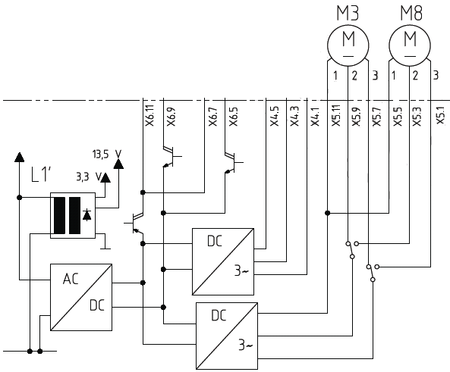

01

02
Indiquer la fonction des repères 01 et 02.

01 :

02 :

Question 3.6.7

Le technicien active le programme test en mode « P8 : test des composants » et active la vanne K3 de
l’échangeur thermique. La mesure de la tension à la sortie du pont de diode repère 01 est de 0 volt.

Cocher la case correspondante à l’état du pont de diode, et déterminer le composant défectueux.
État de fonctionnement du pont de diode

- Correct
- Défectueux
Composant défectueux :

Partie 4 – Document réponse
